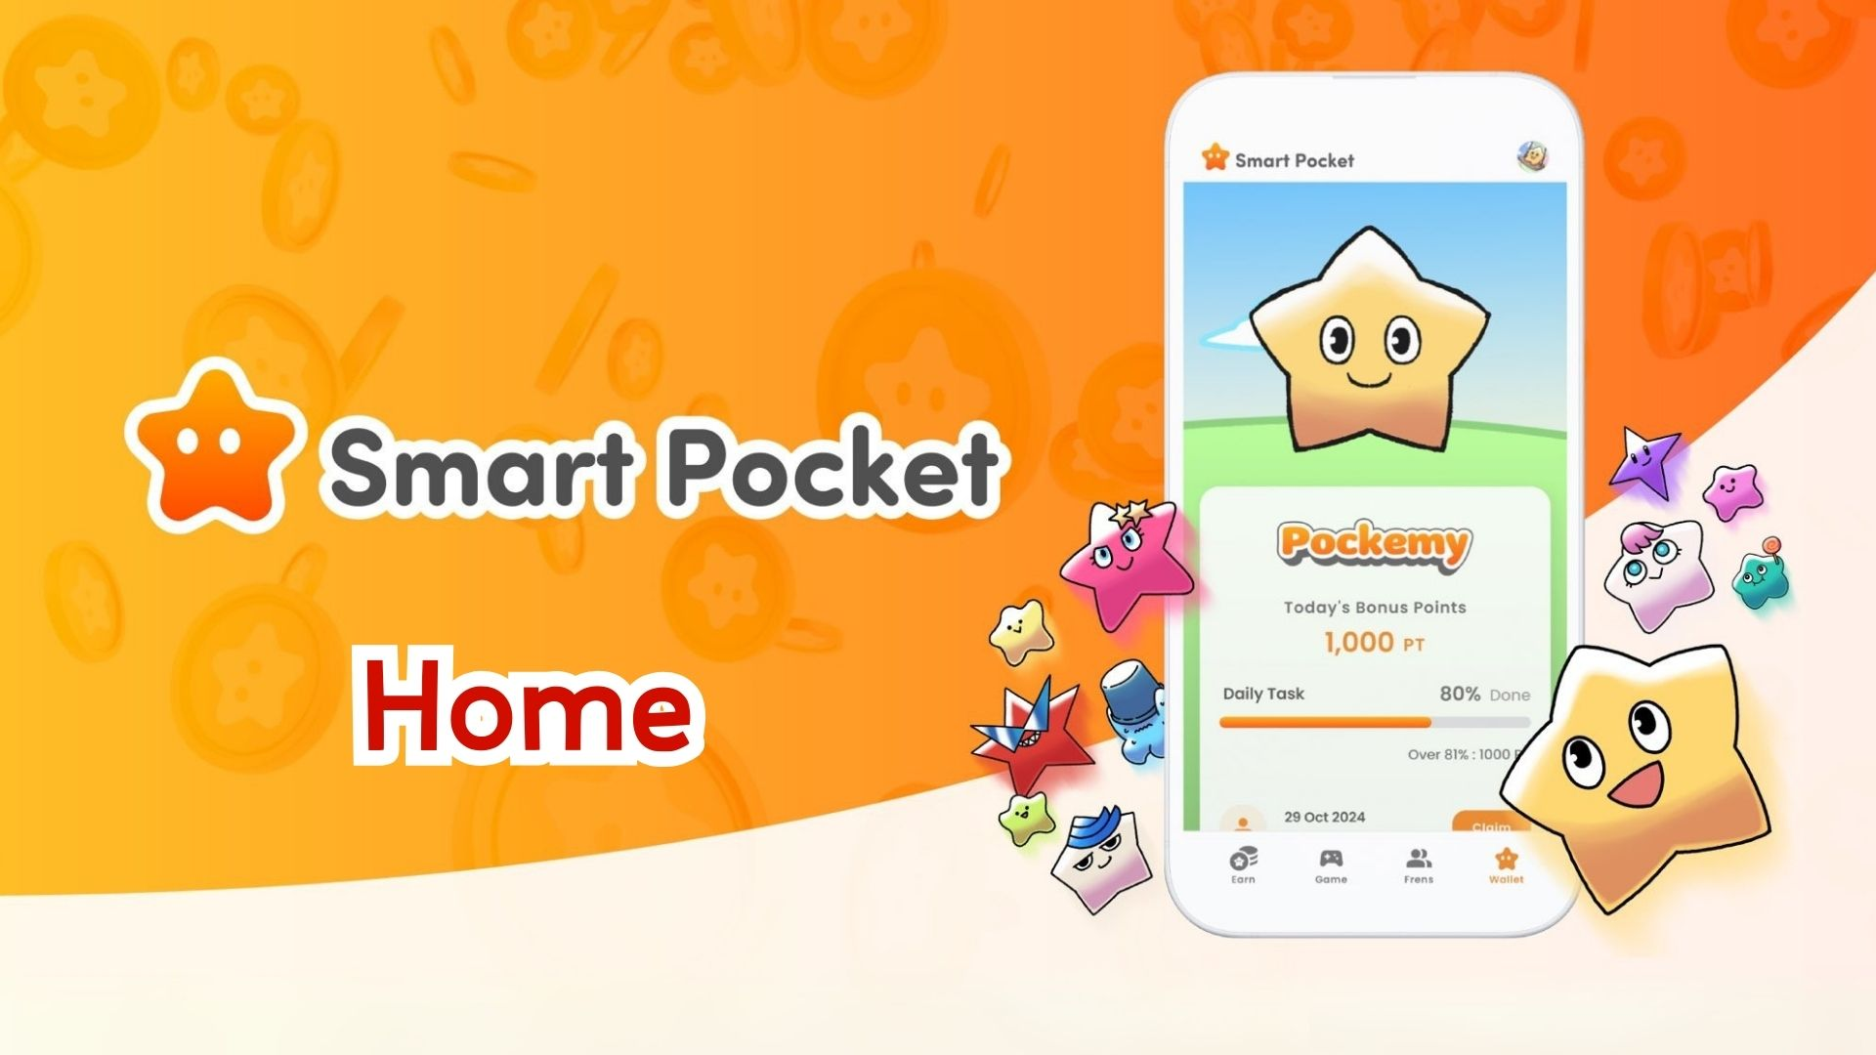

**Guida Completa alla Funzione Home dell'App Smart Pocket! Metodi Efficienti per Gestire i Punti**

**Ciao a tutti!**

**Nel nostro articolo precedente, abbiamo spiegato come ottenere lo "SP Box NFT". Questa volta, daremo un'occhiata più approfondita al cuore dell'app Smart Pocket: la funzione "Home".**

**La schermata Home è ricca di funzionalità utili che ti permettono di avere una panoramica completa delle tue attività in un colpo d'occhio. Leggendo questa guida, sarai in grado di utilizzare l'app in modo ancora più efficiente!**

# Indice

* Cosa puoi fare nella schermata Home
* Come controllare l'avanzamento delle attività
* Come guadagnare i Complete Points
* Informazioni sul numero di attività completate
* Riepilogo

# Cosa puoi fare nella schermata Home

La schermata Home è il centro di controllo delle tue attività nell'app Smart Pocket. Qui puoi visualizzare le seguenti informazioni:

* Nome utente e icona
* Punteggio totale
* Numero di attività completate
* Numero di oggetti posseduti
* Numero di amici invitati
* Complete Points guadagnati
* Avanzamento delle attività Daily, Earn e Item

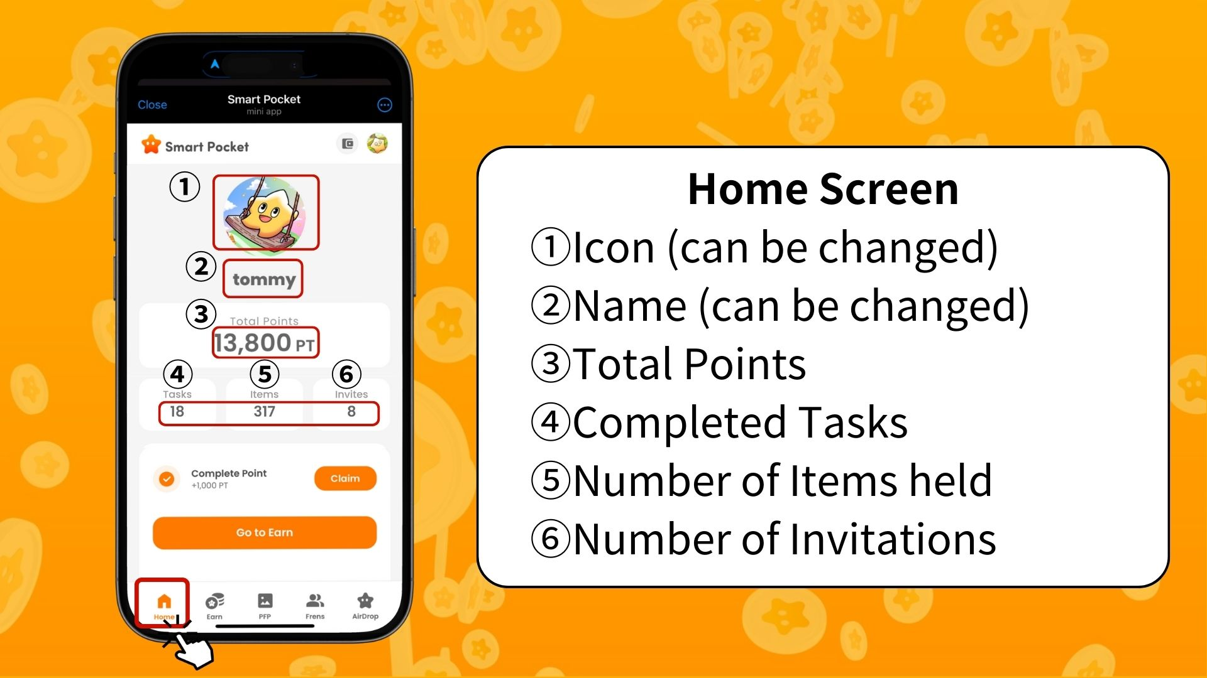  
  
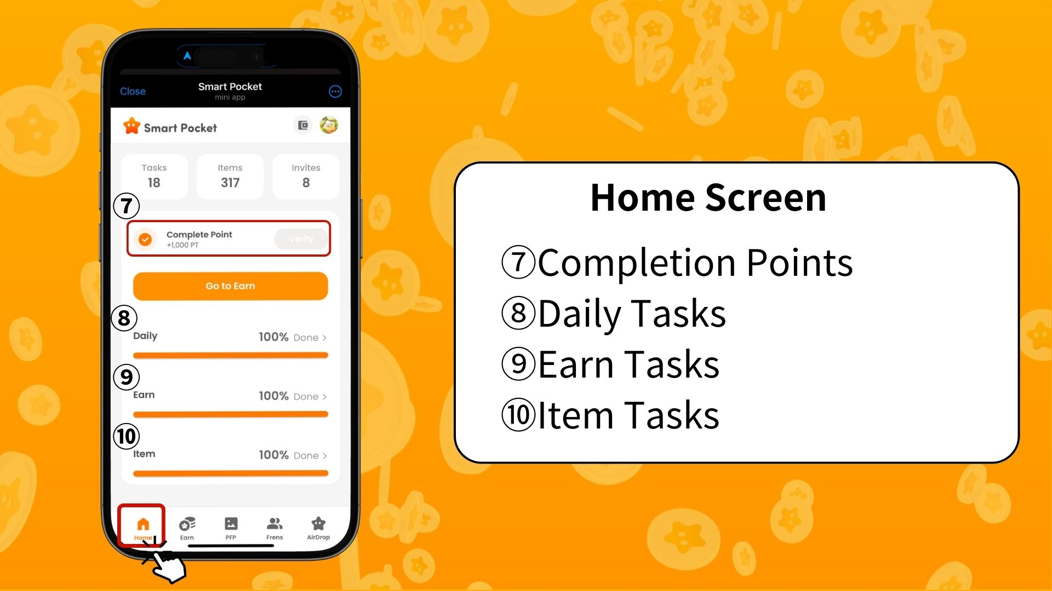

# Come controllare l'avanzamento delle attività

L'avanzamento di ogni attività è visualizzato tramite una barra di progresso (dallo 0% al 100%).

* Attività Daily – Attività di base che si aggiornano ogni giorno (come accesso, like e retweet su X).
* Attività Earn – Attività legate ai social media (seguire account su X, Instagram, YouTube, ecc.).
* Attività Item – Attività relative all'acquisizione di NFT e SBT.

# Come guadagnare i Complete Points

Questa è un'opportunità per guadagnare punti che spesso viene trascurata, ma è molto importante!

* Completa tutte le attività Daily, Earn e Item.
* Tocca il pulsante "Claim".
* Se compare "Verify", ottieni 1000 PT!

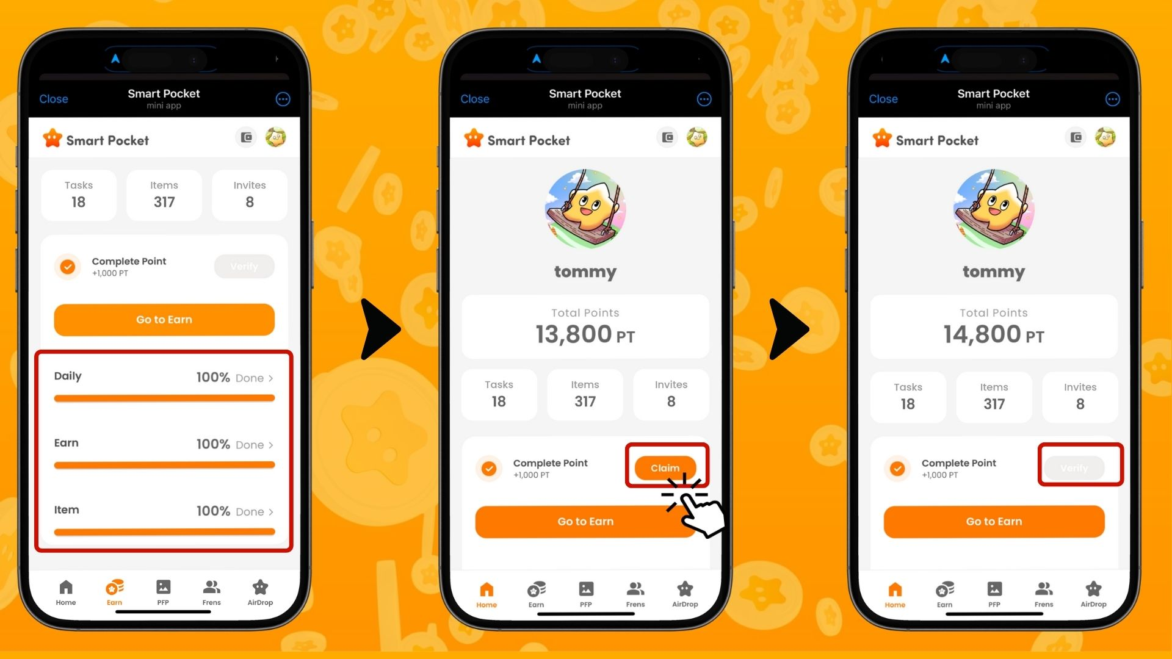

※ Importante: Dopo aver completato le attività, assicurati di toccare il pulsante "Claim". Questo bonus di 1000 PT è un'opportunità da non perdere!

# Informazioni sul numero di attività completate

Il "numero di attività completate" si riferisce alle attività completate e ai punti guadagnati dalle sottopagine "Daily", "Earn", "Exchange", "Item" e "Collab" sotto la scheda "Earn" nella parte inferiore dello schermo.

Man mano che completi più attività, il "numero di attività completate" aumenterà.

※ Se le "attività attive" scadono, il "numero di attività completate" diminuirà.

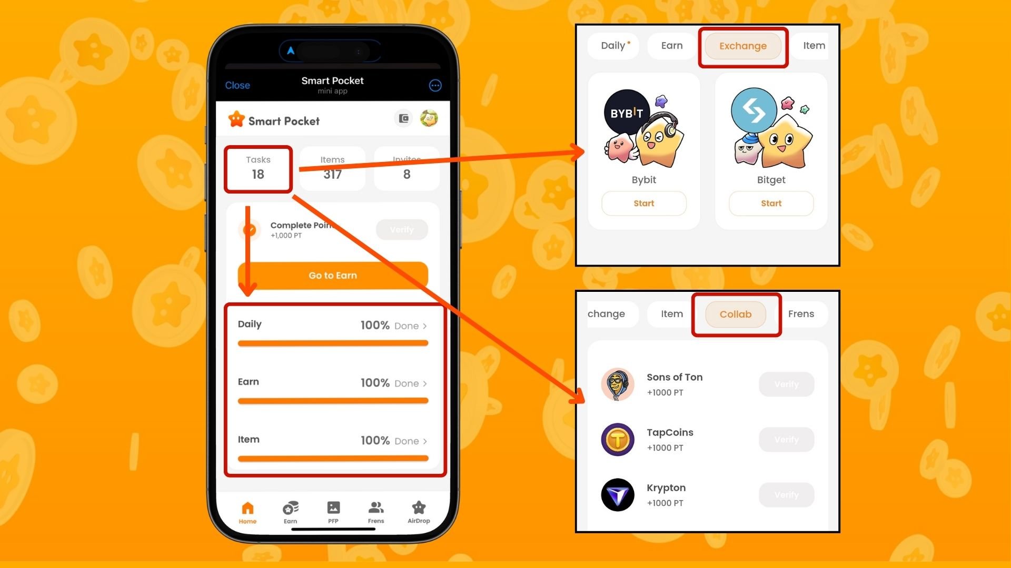

https://note.com/japan_dao/n/nfa9879331899

# Riepilogo

La schermata Home è una funzione essenziale per gestire in modo efficiente le tue attività nell'app Smart Pocket. Assicurati di seguire questi punti chiave:

* Controlla regolarmente il tuo punteggio
* Monitora l'avanzamento delle tue attività
* Assicurati di richiedere il tuo bonus di completamento

📢 Rimani aggiornato con le ultime novità 📢

Sito ufficiale di Smart Pocket: https://smapocke.com/

Discord ufficiale di Smart Pocket: https://discord.com/invite/smartpocket

Account X ufficiale di Smart Pocket: https://x.com/smapocke

Account X ufficiale di Pokemy: https://x.com/pockemys